## **Тема: Тіла і поверхні обертання. Циліндри і конуси. Перерізи циліндра і конуса.**

## **Поняття тіла та поверхні обертання.**

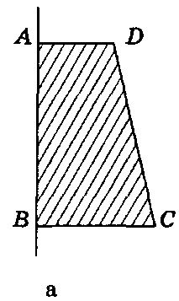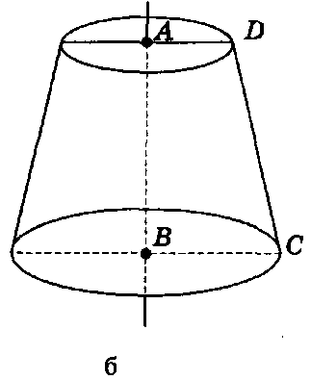Уявимо, що плоский многокутник АВСВ обертається навколо пря­мої АВ. При цьому кожна його точка, що не належить пря­мій АВ, описує коло з центром на цій прямій. Весь многокутник АВСВ, обертаючись навколо прямої АВ, описує деяке тіло обертання (рис. а, б). Поверхня цього тіла називається поверхнею обертання. Пряму АВ нази­вають віссю обертання цього тіла.

Будь-яка площина, що проходить через вісь тіла обертання, пере­тинає це тіло. Утворений переріз називають осьовим перерізом тіла обертання.

У житті ми дуже часто зустрічаємося з тілами обертання. Це — зви­чайна пляшка, пробірка, колба, хокейна шайба, патрон, котушка тощо. Більшість деталей, виготовлених на токарному верстаті, має форму тіл обертання.

## **2. Поняття циліндра.**

**Прямим круговим циліндром** називається тіло, утворене обертанням прямокутника навколо його сторони.

На рис. 1 зображено циліндр, утворений обертанням плоского пря­мокутника ОАВО1 навколо прямої 001 *—* осі циліндра.

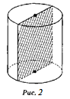Сторони ОА і 01В описують рівні круги, які лежать у паралель­них площинах і називаються ***основами циліндра.*** Радіуси кругів на­зиваються ***радіусами циліндра.*** Сторона АВ описує поверхню, яка називається ***бічною поверхнею*** циліндра. Відрізки бічної поверхні, які паралельні і дорівнюють *АВ,* називаються ***твірними циліндра.***

***Висотою циліндра*** називається відрізок, перпендикулярний до основ циліндра, кінці якого належать основам. Висота циліндра до­рівнює його твірній.

***Осьовий переріз циліндра*** *—* прямокутник зі сторонами, що до­рівнюють висоті циліндра і діаметру його основи (рис. 2).

**3. Поняття конуса.**

**Историческая справка.**

Конус в переводе с греческого «konos» означает «сосновая шишка». С конусом люди знакомы с глубокой древности. В 1906 году была обнаружена книга Архимеда (287–212 гг. до н. э.) «О методе», в которой дается решение задачи об объеме общей части пересекающихся цилиндров. Архимед приписывает честь открытия этого принципа Демокриту (470–380 гг. до н. э.) – древнегреческому философу-материалисту. С помощью этого принципа Демокрит получил формулы для вычисления объема пирамиды и конуса.

Много сделала для геометрии школа Платона (428–348 гг. до н. э.). Платон был учеником Сократа (470–399 гг. до н. э.). Он в 387 г. до н. э. основал в Афинах Академию, в которой работал 20 лет. Каждый, входящий в Академию, читал надпись: «Пусть сюда не входит никто, не знающий геометрии». Школе Платона, в частности, принадлежит: а) исследование свойств призмы, пирамиды, цилиндра и конуса; б) изучение конических сечений.

Большой трактат о конических сечениях был написан Аполлонием Пергским (260–170 гг. до н. э.) – учеником Евклида (III в. до н. э.), который создал великий труд из 15 книг под названием «Начала». Эти книги издаются, и по сей день, а в школах Англии по ним учатся до сих пор.

**Прямим круговим конусом** називається тіло, утворене обертанням плоского прямокутного трикутника навколо одного із його катетів.

Якщо прямокутний трикутник SАО обертається навколо катета SO, то його гіпотенуза описує бічну поверхню, а катет ОА — круг — основу конуса. Радіус цього круга називається ***радіусом конуса;*** то­чка S, відрізок SА, відрізок SO, пряма SO називаються відповідно ***вершиною, твірною, висотою* і *віссю*** конуса.

***Осьовий переріз конуса*** *—* переріз конуса площиною, яка проходить через його вісь. Всі осьові перерізи конуса являють собою рівнобедрені трикутники, рівні між собою. На рис.4 ∆SАВ — осьовий переріз (SА = SВ*).* Висотою конуса називається перпендикуляр, опущений з його вершини на площину основи. У прямого кругового конуса основа висоти збігається з центром основи. На рис. 4 S0 — висота конуса.



## **4. Перерізи конуса площинами**

*1) Проведемо в конусі переріз площиною, яка проходить через дві твір­ні SА і SВ (рис. 5), площина перетне основу конуса по хорді АВ; отже, переріз конуса площиною, яка проходить через вершину, — трикутник.*



**Домашнє завдання.**

1. Вивчити теоретичний матеріал.

2. Розв’язати №№539(а), 540(б), 551(а) ((Г.Н.Литвиненко. Збірник завдань для атестації з математики учнів 10-11 кл.)